Задания для 1 класса на 06.04.2020
Предмет | Задание | Форма контроля
Русский язык | с.46 - 47, упр.2, 4 (письменно), упр.1, 3 (устно), с.47 правило | направить фотографию выполненного задания по электронной почте  irin4ik-111@mail.ru или через группу класса в социальной сети «Вконтакте»  до 10.00 часов 07.04.2020 года
Окружающий мир | с. 34 -35, читать, нарисовать рисунок по теме «Обратная сторона Луны»
Литературное чтение | с. 19-21, читать.
Музыка | Сайт «Российская электронная школа» https://resh.edu.ru/

Музыка
Сайт «Российская электронная школа» https://resh.edu.ru/
Вкладка «Предметы» Музыка 1 класс
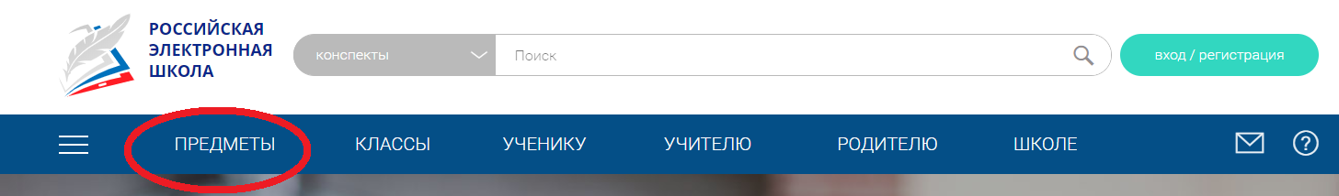
Выбираем 3 урок «В гостях у композиторов и исполнителей». 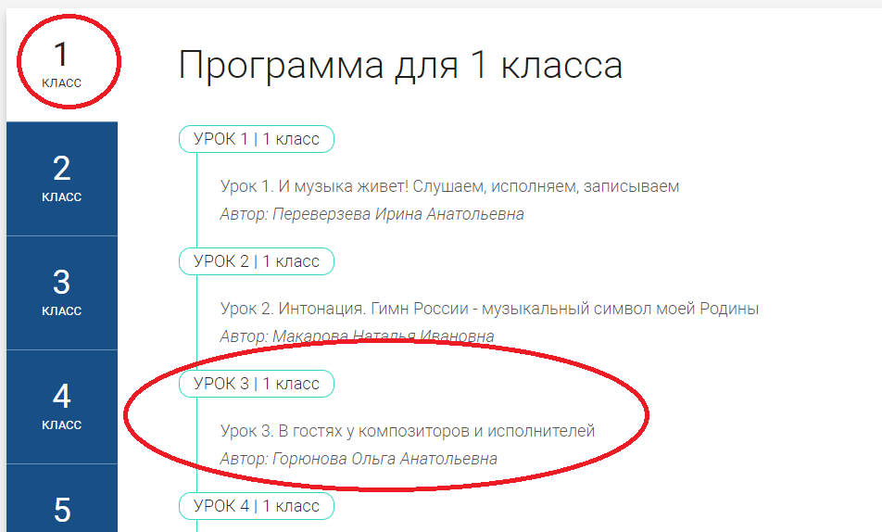
Смотрим видео, слушаем музыку П.И.Чайковского, для самопроверки отвечаем на вопросы теста, который находится здесь же.
